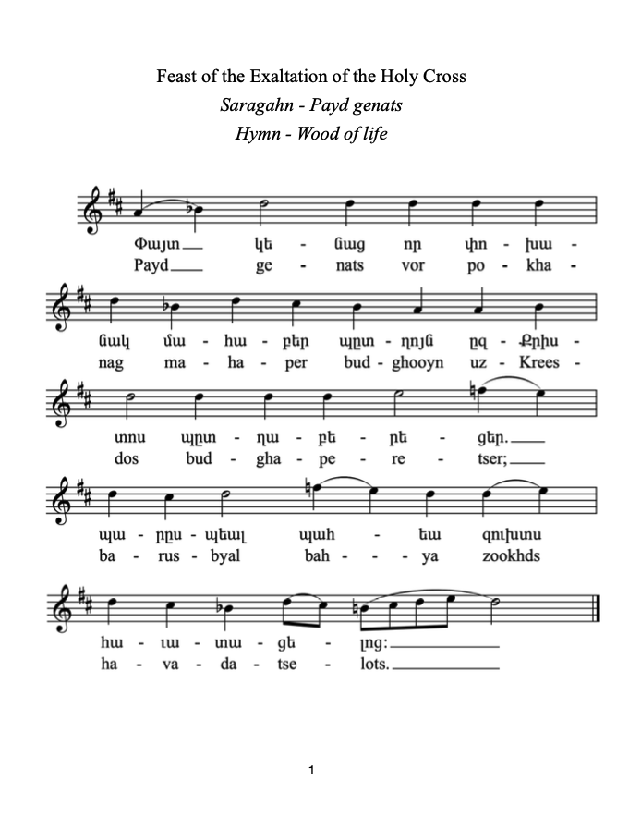

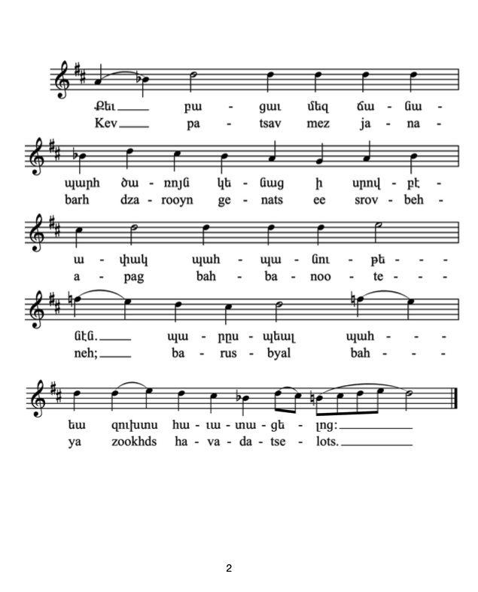

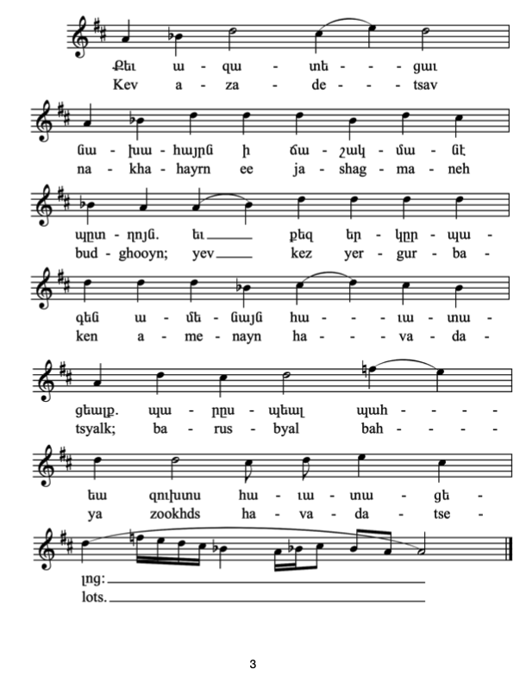

Fest der Kreuzeserhöhung
Saragahn – Payd genats
Hymnus – Holz des Lebens

Oh Holz des Lebens, anstatt der Frucht des Todes
brachtest du Christus hervor.
Stärke und schütze den Bund der Gläubigen

Durch dich wurde uns der Weg zum Bau des Lebens eröffnet,
der von den Seraphim bewacht wurde.
Stärke und schütze den Bund der Gläubigen

Durch dich wurde der Urvater [von der Sünde] erlöst,
dass er von der Frucht gegessen hatte.
Und alle Gläubigen verneigen sich vor dir.
Stärke und schütze den Bund der Gläubigen

